「校園尋寶趣」跨領域主題統整課程設計

設計團隊：桃園市福豐國中王靜新老師、邱繼弘老師
- 課程設計理念
七年級的學生對學校環境比較陌生，本課程旨在透過校園尋寶的方式，讓學生認識校園，加速新生能融入學校生活。地理課重視「應用能力」與「解決問題」的能力，因此，將課堂所學的知識具體應用在日常生活中。此外，配合2030年，成為雙語國家的政策。由於臺灣的學生一般比較不敢開口說英文，本次課程以英文教授地理的學科知識，希望能創造一個讓學生不用擔心說錯的環境，讓學生除了認識自己的校園外，也能在自然的環境下學習英文，並兼顧地理學科知識。
在課程設計上，擬從以下幾方面著手：一、教授地理的學科知識──絕對位置、相對位置，讓學生繪製校園地圖（主要建築物的位置，並標示自己設計的圖例）。二、介紹上課會使用的單字及句型。三、為了培養學生應用及決解問題的能力，安排同學分組腦力激盪，設計引導找到寶物的線索，以定向越野的福豐國中地圖，完成尋寶任務。學生練習看地圖，深化學習的成效，並能進一步運用所學的關係子句分享組別所發現的寶物。最後上台分享，讓學生自然講英文並內化到腦海裡。四、最終希望學生能融會貫通學科知識，讓學生不僅在日常生活中學習英文，並兼顧學科的學習。
- 課程架構

英文單字及句型
(英語文科)

少
尋寶趣
(地理科/英語文科)
位置的表達方式
(地理科)
1.複習之前學過的英文。
2.活用英文單字及句型，單字如：north, south, east, west等。
1.認識方位圖示。
2.認識座標。
3.介紹地圖要素:圖名、圖例、比例尺、方向標
4.繪製校園地圖。

1.學生透過小組討論，規劃尋寶路線。
2.學生利用地圖找到寶物。
3.學生回饋課堂上學到了什麼?
校園尋寶趣 (七年級)
學生認識學科的英文單字。
學生運用日常英文用語。

1.學生能掌握絕對位置和相對位置，並且能加以利用。
2.認識地圖要素。

1.學生能運用常用語詞並內化到生活中。
2.學生能藉由活動溝通並合作完成任務。

主要
教學活動
小主題

學習目標
主題

- 課程內容

領域/科目 |  | 社會—地理/英語文（彈性課程） |  | 設計者 |  |  | 王靜新老師、邱繼弘老師
實施年級 |  | 七年級 |  | 總節數 |  |  | 共 2 節(含彈性課1節)
單元名稱 |  | 校園尋寶趣—認識方位
設計依據
學習  重點 | 學習表現 |  | 地理科  社 3b-Ⅳ-1適當選用多種管道蒐集與社會領域相關的資料。  社 3b-Ⅳ-3使用文字、照片、圖表、數據、地圖、年表、言語等多種方式，呈現並解釋探究結果。  英語文  ◎1-Ⅳ-1能聽懂課堂中所學的字詞。  5-Ⅳ-2能掌握國中階段所學字詞及句型，適當地使用於日常生活之溝通。  ◎6-Ⅳ-1樂於參與課堂中各類練習活動，不畏犯錯。 |  | 核心  素養 | 社-J-B1  運用文字、語言、表格與圖像等表徵符號，表達人類生活的豐富面貌，並能促進相互溝通與理解。  英-J-B1  具備聽、說、讀、寫英語文的基礎素養，在日常生活常見情境中，能運用所學字詞、句型及肢體語言進行適切合宜的溝通與互動。
學習  重點 | 學習內容 |  | 地理科  地 Aa-Ⅳ-1全球經緯度座標系統。  田野觀察：觀察校園內主要的建築物，並繪製地圖，並標示出來。  英語文  B-Ⅳ-2國中階段所學字詞及句型的生活溝通。 |  | 核心  素養
議題  融入 | 實質內涵 |  | - 無
議題  融入 | 所融入之學習重點
與其他領域/科目的連結 |  |  | - 英語文/社會
教材來源 |  |  | 康軒第一冊第一課第一節
教學設備/資源 |  |  | 觸控螢幕、IRS、麥克風、ppt、ipad、網路
學習目標
- 學生能了解方位、絕對位置及相對位置如何表示，並能實際運用所學。
- 學生能深入觀察學校環境，並繪製簡易地圖。
- 學生能描述方位，呈現人與環境互動的過程。
- 學生與他人分組合作討論，並適切的表達自己的意見。
- 學生能認識英文常用語詞及基本句型並加以運用。
- 藉由獲取提示的過程與尋寶的過程，學生熟練英文單字句型，並達到人與人的互動。

教學活動設計
教學活動內容及實施方式(lesson plan) | 時間 | 備註
【教學方式與座位安排─師生討論，小組合作，ㄇ字座位】  為培養學生養成回家事先預習的習慣，先發課程資料，請學生於課前事先閱讀課本，並且放膽的說英文，不必擔心犯錯。  ★雙語教學：採用CLIL的方式進行上課(Content and Language Integrated Learning，語言內容整合學習法，即學科知識整合語言學習，用英文授課，但遇到學生較難理解的學科知識，用中文講解，兼顧學科知識與語言學習)  ★情境導入：  1.詢問同學是否知道教務處、圖書館與福豐樂活館在哪邊？是否曾進去過？教師介紹福豐國中校園平面地圖，讓同學討論教務處、圖書館與福豐樂活館的位置，詢問該如何說明與表示。  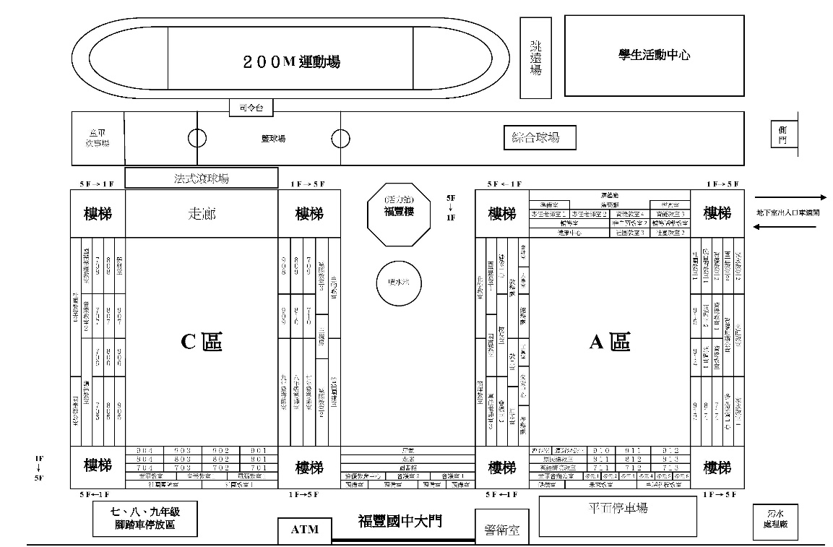  ★發展活動(策略：學生自主學習/分組合作學習/小組搶答/教師講述)  任務一：福豐Nice to meet you!  1.給同學3分鐘時間討論，如何使用這張圖標示出教務處、圖書館與福豐樂活館的位置。  2.同學發表完後，老師統整歸納出何謂相對位置，何謂絕對位置。  相對位置(Relative Position)：  利用目標物和某個明顯地標的方位關係，來表示目標物的所在。  絕對位置(Absolute Position )：  利用座標系統來表現目標物的所在。  地圖上的網格或經緯線，就是一種座標系統。  第一個部分我們要教授的英文有：  單字(word bank)  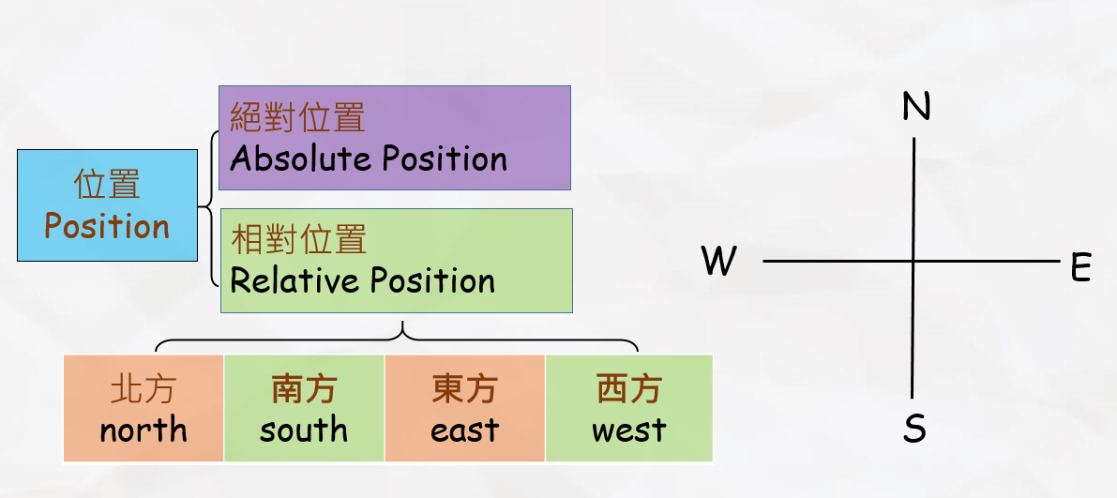  確定學生知道N(北方)、S(南方)、E(東方)、W(西方)，並且能舉一反三，以英文說出東北(NE)、東南(SE)、西北(NW)、西南(SW)。透過練習，讓學生習慣英語說明方位時先說北和南。  NW  E  W  S  N  NE  SW  SE  請學生判斷下面圖片表達的內容是絕對位置，或是相對位置，教師確定學生已能區分絕對位置及相對位置之差別。  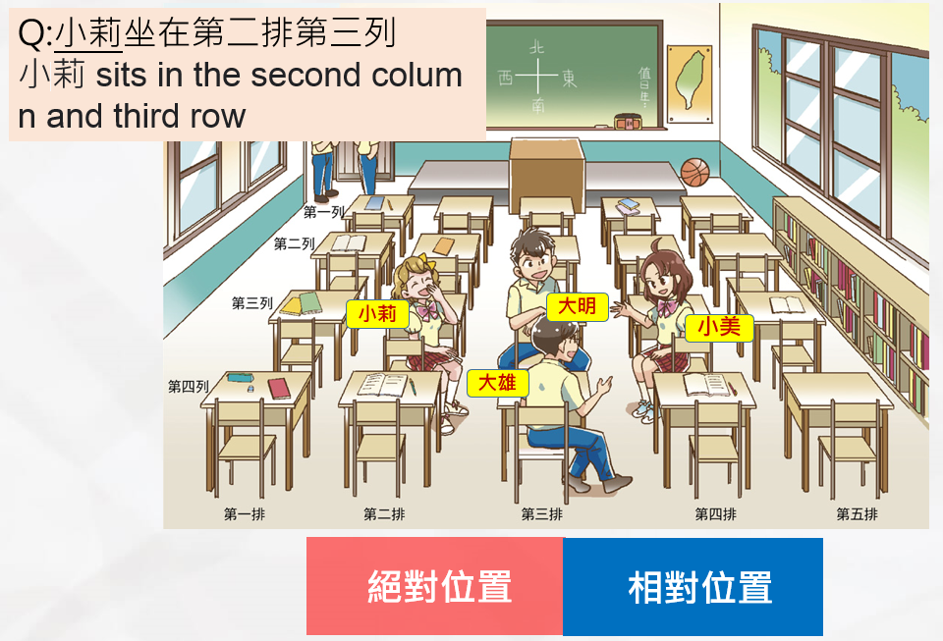  學生能說出是絕對位置。  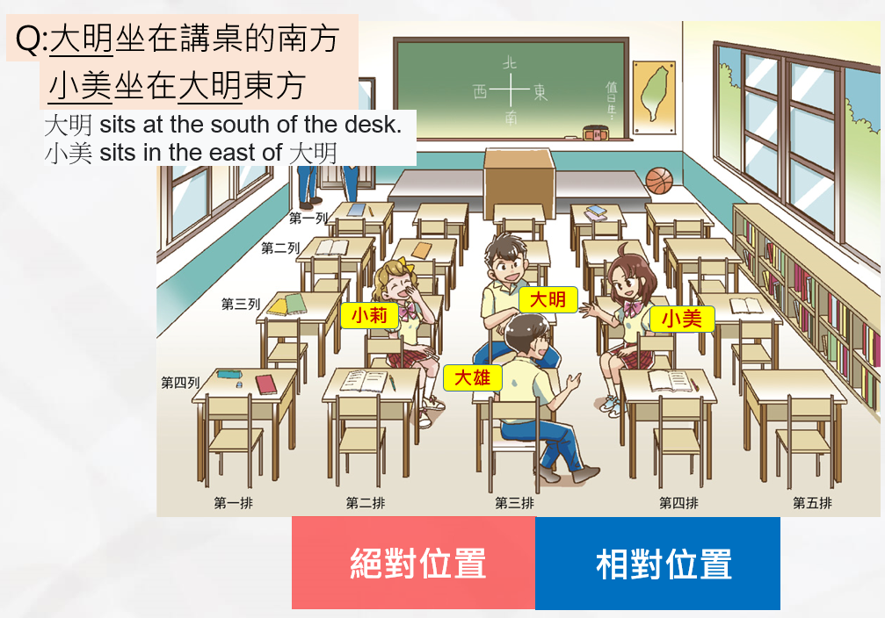  學生能說出是相對位置。  ■句子練習  (place) is located at ( , ) .(絕對位置)  (place) is 方位 of ( place ).(相對位置)  教師示範：  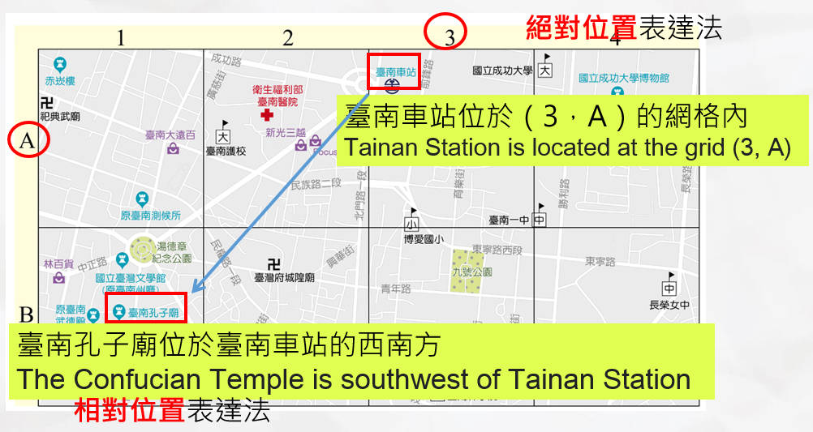  學生練習：  請學生分組練習後，上台表達。  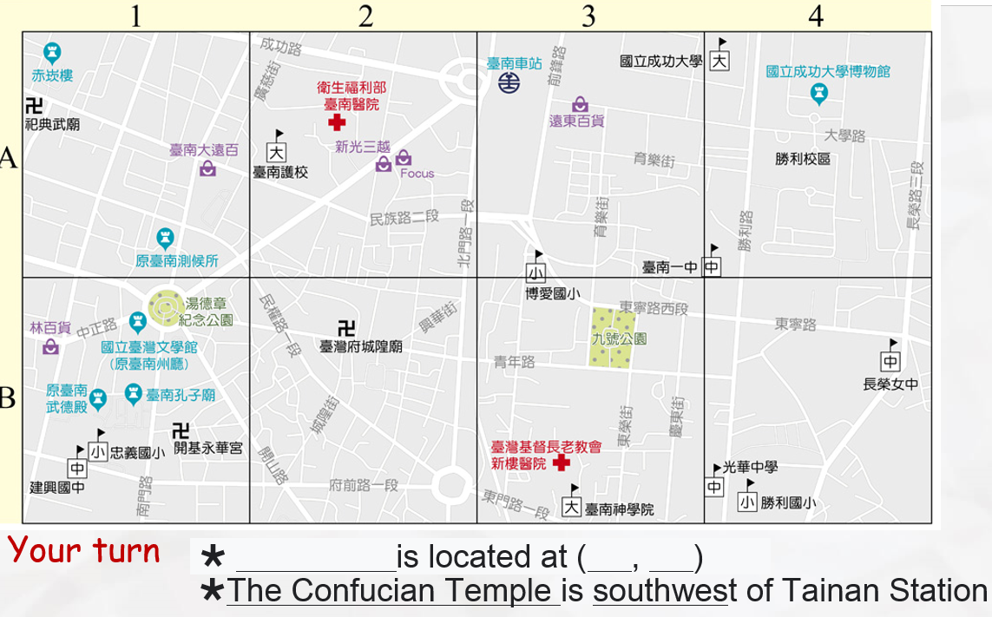  這部分教授結果，學生很有興趣，所以上課臨時外加了一個變化，即組別先寫下一個地點，不讓他組知道。其他組別成員透過提問（只能問3個問題），猜出答案。答出正確地點的組別可加分，學生覺得很好玩、有挑戰性，並熟練英文句型。  ………………………………………………………………………………..  任務二：福豐地圖的Secret!  學生能了解四種地圖要素：包括圖名、比例尺、方向(指北標)、圖例等基本項目，並且以英文練習表達  ★連結既有的知識  老師以國小第五冊上過的地圖內容詢問同學，地圖的重要元素有哪些？接著利用英文表達讓同學找出這些要素的功能及意義。  ★第二個部分我們要教授四個地圖要素的英文：  單字(word bank)  教師利用圖示，讓學生更理解圖名、圖例、方向及比例尺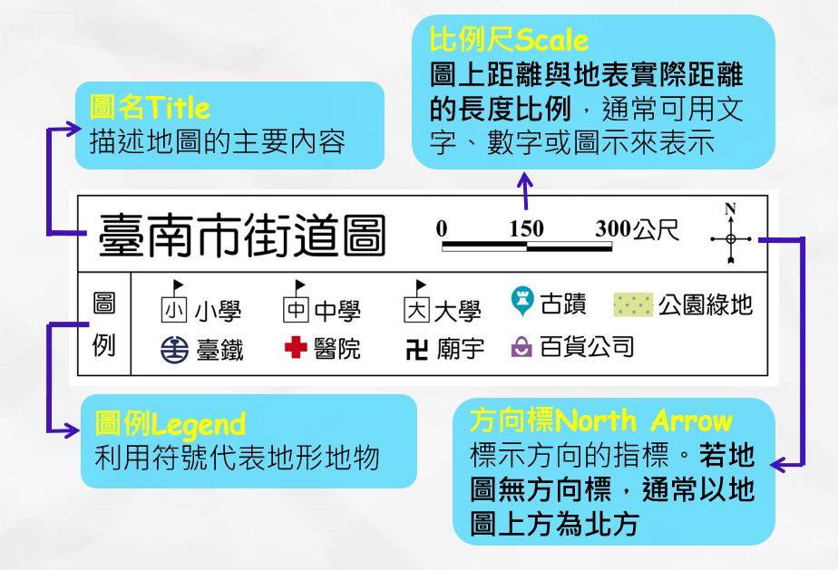  ★Match the elements with the correct definition.  (這部分可以利用bilingual note的方式，以英文表示四個要素的定義及功能，接著請同學利用國小學過的地圖要素，討論哪一個要素。)  a._________  It tells the reader what the map is.  b._________  It helps the reader to know where to point the map.  c. _________  It allows the readers to measure distances on the map.  d. _________  It explains the symbols used on a map.  答：a. Title b.North Arrow c.Scale d.Legend  - 給同學10分鐘的時間練習配對，討論這四種要素的功能及配對。  - 同學發表四個要素的配對。  - 老師提供福豐國中安全地圖，並請同學找出以上四地圖種要素。  - 詢問同學福豐國中安全地圖上，缺乏哪些要素。發現缺乏比例尺，緊接著介紹下方比例尺。  福豐國中的安全地圖  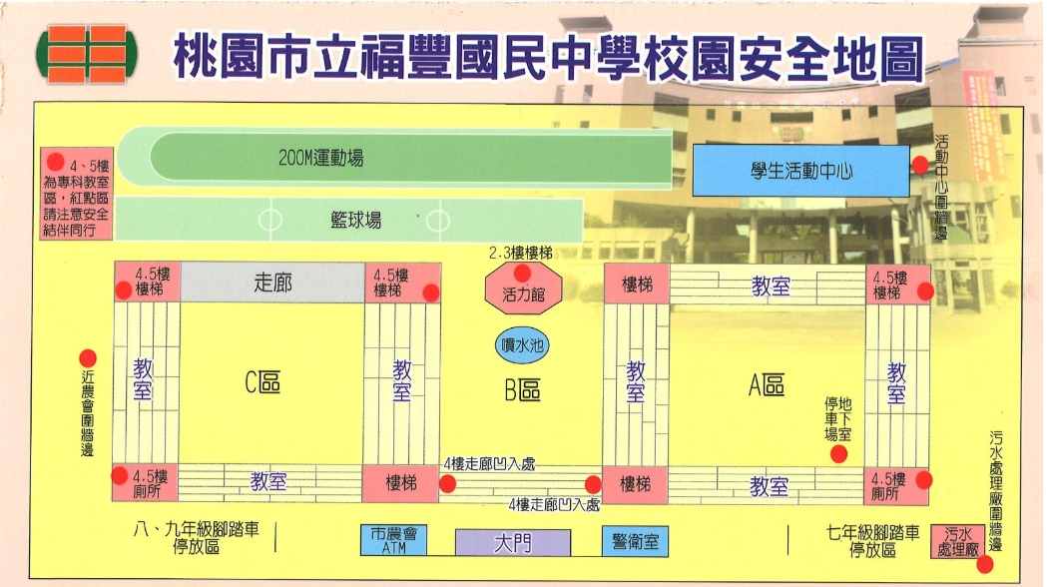  N  - 使用課本的地圖，介紹比例尺(Scale)的三種表示方式。  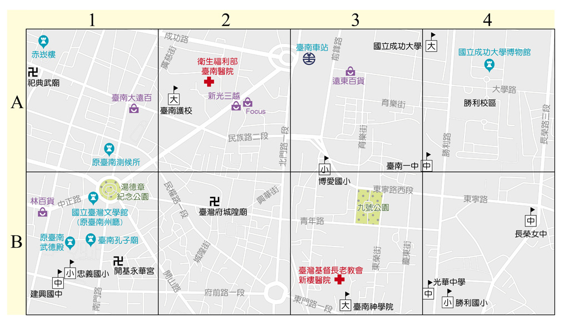  ★實踐(活用所學知識)  活動一：福豐地圖繪製  同學運用所學（地圖的要素），分組畫出學校各建築物的位置圖，並自行製作圖例，標示清楚。  繪製完成的地圖，展示給其他同學看。  - 教師總結知識，並說明同學地圖的優缺點。  ★學習策略：學生應用地圖要素繪圖，加深印象，內化習得的知識。  Ps.課程結束前，先預告下次課程內容，同學可利用下課時間討論尋寶的內容及給予線索的提示。  第一節課結束----  ★實踐(活用所學知識)  活動二：校園尋寶趣  教師教授基本英文與句型  單字：  說明：利用定向越野運動，讓學生熟使用地圖，完成尋寶的任務。  活動進行方式：教師給予福豐國中的定向地圖，並標示出ABCD五個位子，於其中放置寶物。學生分組尋寶，根據圖示，規劃最快速的尋寶路線，找出每一寶物並與寶物拍照，得1000分。以此類推，預計15分鐘回到教室，統計得分數較高的組別優勝。若組別皆完成任務，則以回到教室的時間順序先後計算，先回來的為優勝。  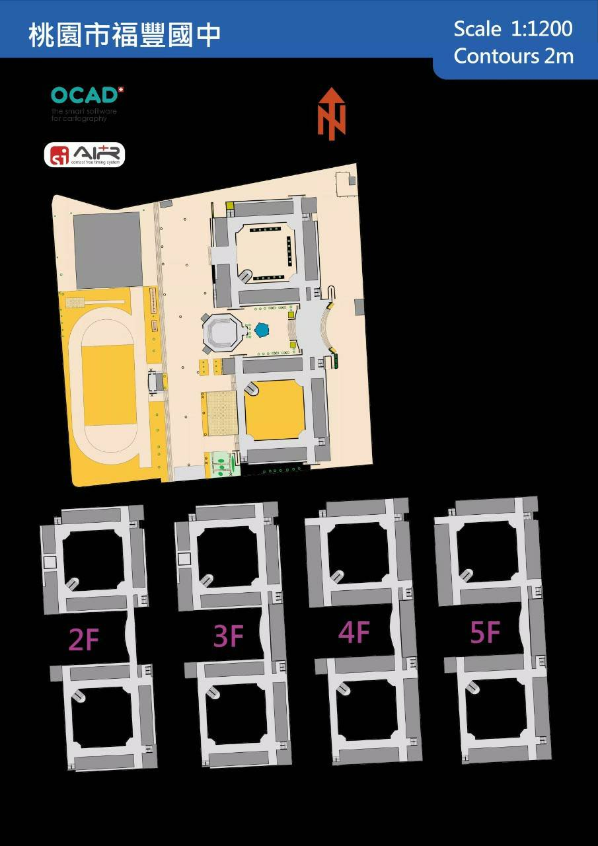  A  C  B  E  D  學生根據地圖，一起規劃路線，找出答案打卡(拍照)  Students plan the route together according to the map, find the treasure and check in (pictures).  統計成績並分享找到的寶物  (Share what you found: show pictures.)  學生分享：組別找到哪些寶物？沒有找到哪些寶物？  ■基本句型:  S + V + O which + is/are + O  S + V + O because S + V + O  例如：  We found the treasure which is + O .  We didn’t find the treasure because +句子  ★總結(知識歸納) (策略：學生發表/教師講述)  (What did you learn today? Share your experience.)  1.我今天學到了什麼？  學生分享，講出兩個優點，一個未來改進的建議。  2.教師歸納此一教學主題的重點。  第二節課結束----  回家作業：完成學習單（如附） | 3分鐘  15分鐘  15分鐘  12分鐘  15分鐘  20分鐘  5分鐘  5分鐘 | 運用小組加分，讓學生開口說英文。  利用IRS抽人或組別確定學生學會。  學生中英文不拘，進行討論，教師從旁指導。  小組合作完成  教師做總結。
  地圖要素Elements of a Map
  圖名Title | 圖例Legend | Direction (North Arrow)  方向（指北標） | 比例尺Scale
  臺南市街道圖 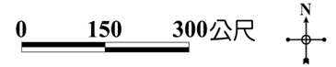
  圖例 | 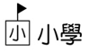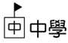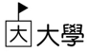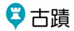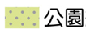  elementary school high school university historic site park  train station hospital temple department store
  1.文字法 | 一萬五千分之一
  2.數字法 | 1：15000 或$\frac{1}{15000}$  one to fifteen thousand/ one in fifteen thousand
  3.圖示法 | 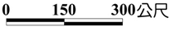  one centermeter represents 150 meters.
  尋寶treasure hunt | 定向越野orienteering | 操場playground
  建築物building | 目的地destination | 樓story/floor
  向前走move forward | 向右轉turn right | 向左轉turn left
試教成果： 影片連結

參考資料：
康軒版教科書第一冊第一章第一節。

Worksheet(學習單)
class: name:
Directions: Glue the Absolute and Relative position definitions at the front page.
Read the following examples and decide if they tell an Absolute or Relative position. Place them on the correct place and come verify with me if they are correct you glue them in.

Absolute position:​ Tells us ​exactly​ where something is.
Relative position:​ Tells us where something is in ​relation​ to something else.

Absolute position | Relative position

326 Yanping Road, Taoyuan District, Taoyuan City  桃園市桃園區延平路326號 | Mrs. Miller’s classroom is next door to Mr. Frank’s classroom.
Taoyuan is located south of Taipei. | Nairobi, Kenya is at 1.29° S, 36.8°E.
The store I need to go to is right next door to 全聯. | The library is right outside of Chiang Kai-shek Memorial Hall.
Emily’s class is in room 818 at the end of the 2nd floor of the school. | Taiwan is 23 degrees north and 120 degrees east.

